ДИАГНОСТИКА МЕЛКОМАСШТАБНЫХ ВОЗМУЩЕНИЙ НАДТЕПЛОВОГО РЕНТГЕНОВСКОГО ИЗЛУЧЕНИЯ И ОСЦИЛЛЯЦИЙ МАГНИТНЫХ ПОЛЕЙ НА ТОКАМАКЕ Т-10.
П.В. Саврухин, В.П. Будаев, Д.П. Иванов, Е.Н. Кукаев, А.В. Сушков, В.М. Трухин, А.В. Храменков, С.В. Цаун, Д.Э. Кравцов
ИЯС, РНЦ «Курчатовский институт», 123182, Москва, e-mail: psavruk@nfi.kiae.ru
Новая диагностическая система используется на токамаке Т-10 для регистрации мелкомасштабных осцилляций надтеплового рентгеновского излучения (2 - 150 кэВ) и возмущений магнитных полей. Диагностика построена на основе двух полупроводниковых детекторов CdTe (5х10х1мм), расположенных внутри вакуумной камеры токамака и оборудованных системой коллимирования потоков излучения в двух взаимно противоположных направлениях по сечению плазменного шнура. Дополнительный подвижный магнитный зонд, также расположенный внутри вакуумной камеры токамака, позволяет проводить измерения быстропеременных осцилляций радиальных и полоидальных магнитных полей.
Приводятся результаты предварительных экспериментов на токамаке Т-10. Описывается система перемещения детекторов, система предварительного усиления сигналов и система удаленного доступа для управления сбором данных. Приводятся результаты измерений надтеплового рентгеновского излучения в различных режимах разряда в плазме токамака Т-10 при омическом и ЭЦ нагреве плазмы. Работа выполнена при содействии РФФИ (Грант 05-02-17294а).
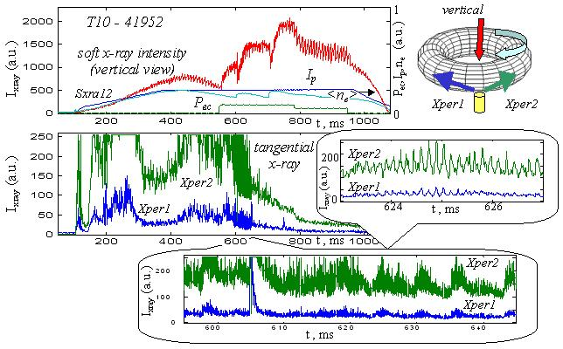
Рис.1 Временная эволюция интенсивности рентгеновского излучения при СВЧ нагреве плазмы в токамаке Т-10. Также показаны, ток плазмы I_{p}, электронная плотность n_{e} и вводимая в плазму СВЧ мощность, P_{ec}.

